
JABLUNKOVSKÉ INFORMAČNÍ CENTRUM
tel..558 340 607,558 358 013
e-mail: info@jablunkov.cz
akce@jablunkov.cz

KULTURNÍ A SPORTOVNÍ AKCE NA JABLUNKOVSKU

březen 2010
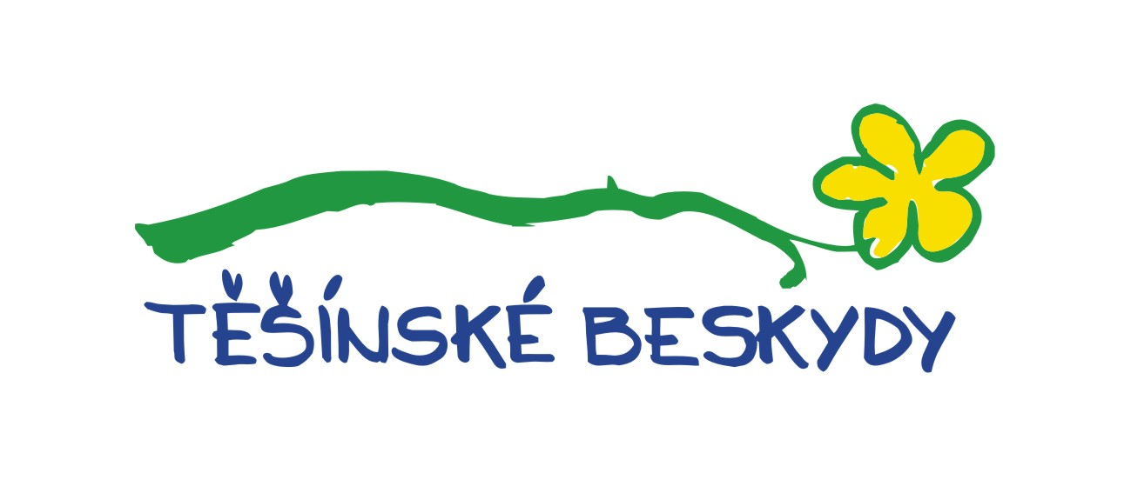
3.3. 2010  Jablunkov - Klub důchodců  Těšínští Piastovci a jejich vazba na Jablunkov  Přednáška p. kronikářky Aleny Staré. Začátek v 15 hod.  4.3. 2010  Mosty u Jablunkova - GOTIC  Dřevo v životě Gorolů  Další z gorolských dnů je pro vás připraven v dřevěnce Na Fojství. Od 10 hod.  5.3. 2010  Košařiska - PZKO  Výroba krpců  Tvůrčí dílna s lektorem Karlem Kufou.  Začátek 15.30 hod.  5.3. 2010  Košařiska - Chata Ostrý  Expedice Everest 2009  Promítání karvinského horolezce Milana Pěgřimka. Začátek v 18.00 hod. | 6.3.2010  Bukovec - Kempaland  Kympa Cross Cup  Soutěže a závody v netradičních zimních disciplínách.  6.3. 2010  Košařiska - chata Ostrý  Vertical Race Ostry  Skialpinistické závody. Začátek v 15.00 hod.  www.chataostry.eu  6.-7.3. 2010  Dolní Lomná - Chata Kamenitý  Zvěřinové hody  11.3. 2010  Mosty u Jablunkova - GOTIC  Keramika a drátkování  Gorolský den od 10 hod.  13.3. 2010  Jablunkov - sportovní hala ZŠ  Jablunkovský MIŠMAŠ 2010  Volejbalový oddíl Spartaku Jablunkov pořádá  7. ročník volejbalového turnaje.  Přihlášky: do 10.3. na tel. č. 777 996 016.

